ТЕХНИЧЕСКАЯ ДОКУМЕНТАЦИЯ
SputnikSim
Тренажёр анализа и коррекции орбит спутников
Версия | 1.0
Дата | 20.02.2026
Команда | RUDnik
Репозиторий | github.com/SkillichSE/SputnikSim

1. Общие сведения

1.1 Назначение документа
Настоящий документ описывает архитектуру, функциональные возможности и структуру программного продукта SputnikSim версии 1.0.
Документ предназначен для:
- разработчиков, осуществляющих сопровождение и развитие продукта
- технических специалистов, выполняющих развёртывание и настройку
- операторов, использующих систему в учебных и исследовательских целях

1.2 Назначение программного продукта
SputnikSim — десктопное приложение на Python, предназначенное для обучения работе с орбитальными параметрами спутников. Система обеспечивает:
- загрузку актуальных TLE-данных любого спутника из каталога NORAD/Celestrak
- автоматический анализ орбитальных аномалий с помощью нейросети
- интерактивную коррекцию параметров орбиты (команда delta)
- симуляцию движения спутника с ускоренным временем
- отображение текущего положения спутника на карте мира
- ведение журнала сессии оператора

1.3 Область применения
- Учебные заведения, готовящие специалистов по управлению космическими аппаратами
- Молодёжные космические лаборатории и кружки
- Индивидуальное изучение основ баллистики и управления спутниками

2. Архитектура системы

2.1 Общая архитектура
Архитектурный стиль: монолитное десктопное приложение с модульной структурой.
Система состоит из следующих модулей:

Модуль | Назначение
main.py (GUI) | Главное окно, обработка команд оператора, управление состоянием
tle_loader.py | Загрузка и парсинг TLE-данных с Celestrak, работа с dataset
sgp4_core.py | Расчёт орбиты методом SGP4, преобразование координат TEME→ECEF→ lat/lon
parse_tle.py (AI) | Парсинг TLE, классификация типа орбиты
train_model.py (AI) | Обучение нейросети-автоэнкодера
generate.py (AI) | Генерация текстового отчёта по результатам анализа
main.py (AI) | Инференс модели, детектирование аномалий, формирование заключения

2.2 Технологический стек

Компонент | Технология
Язык программирования | Python 3.8+
GUI | PyQt5 + Qt Designer (.ui файл)
Асинхронность | qasync + asyncio
Нейросеть | PyTorch 2.0+
Орбитальная механика | sgp4 (Python binding)
Обработка данных | NumPy, scikit-learn
Источник данных | Celestrak NORAD (HTTP, формат TLE)
Хранение данных | Файловая система (data.json, session.log, AI/model/)

3. Функциональные возможности

3.1 Консольный интерфейс
Взаимодействие с системой осуществляется через встроенную консоль. Ниже приведены доступные команды:

Команда | Синтаксис | Описание
sat | sat <N> | sat <название> | Загрузить спутник по индексу или имени из каталога
delta | delta | Режим ввода коррекций орбитальных параметров
simulate | simulate <часы> <шаг_мин> | Симуляция движения спутника с отображением на карте
live | live | Включить/выключить обновление позиции в реальном времени (каждые 30 с)
help | help | Вывод списка доступных команд

3.2 Загрузка спутника
При выполнении команды sat система:
- Обращается к локальному кэшу TLE-данных (data.json)
- Извлекает три строки TLE для выбранного спутника
- Заполняет таблицу параметров в панели TLE Data
- Записывает TLE в файл AI/data/test.txt
- Запускает нейросетевой анализ в фоновом потоке
- Отображает текущую позицию спутника на карте

3.3 Коррекция орбитальных параметров (delta)
Команда delta запускает пошаговый ввод дельта-значений для следующих параметров:
- Inclination - наклонение орбиты (градусы)
- RAAN - прямое восхождение восходящего узла (градусы)
- Eccentricity - эксцентриситет
- Argument of Perigee - аргумент перигея (градусы)
- Mean Motion - среднее движение (обороты/сутки)

После ввода всех значений система пересчитывает TLE, обновляет таблицу параметров и запускает повторный нейросетевой анализ для оценки изменений.

3.4 Симуляция
Команда simulate выполняет распространение орбиты методом SGP4 на заданный интервал времени с заданным шагом. Результат — перемещение маркера спутника на карте в финальную расчётную точку. Журналируется количество вычисленных точек траектории.

3.5 Отображение на карте
Положение спутника отображается точечным маркером на проекционной карте мира. Координаты вычисляются в системе TEME с последующим преобразованием в ECEF и географические координаты (широта/долгота). Применяется проекция Меркатора.

3.6 Журналирование сессии
Все действия оператора записываются в файл session.log. Формат записи:
[HH:MM:SS] > команда
[HH:MM:SS] событие
Логирование происходит при каждой сессии программы.

4. Нейросеть

4.1 Архитектура модели
Нейросеть реализована на фреймворке PyTorch и представляет собой автоэнкодер с двумя выходными головами.

Параметр | Значение
Входная размерность | 14 признаков (6 орбитальных + 8 признаков типа орбиты)
Латентное пространство | 48 нейронов
Выходная голова 1 | Декодер - восстановление входного вектора (реконструкция)
Выходная голова 2 | Классификатор - бинарное предсказание (норма / аномалия)
Объём кода | ~750 строк (train_model.py)
Размер модели на диске | ~2 МБ

4.2 Обучающий набор данных
Источник | Количество | Тип
Синтетические TLE (GEO, MEO, LEO, SSO, HEO и др.) | 12 000 | Нормальные
Реальные TLE - действующие спутники (Celestrak) | 872 | Нормальные
Реальные TLE - космический мусор (Celestrak) | 1 297 | Аномальные
Итого | 12 872

4.3 Принцип детектирования аномалий
Автоэнкодер обучен восстанавливать параметры нормальных орбит. При подаче аномального объекта (космический мусор, спутник с отклонениями) ошибка реконструкции превышает пороговое значение, характерное для данного типа орбиты. Порог определяется как 95-й перцентиль ошибки реконструкции на обучающей выборке для каждого класса орбит.

4.4 Метрики точности
Метод | Accuracy | Precision | Recall | F1
Классификатор | 91.3% | 91.3% | 94.0% | 92.6%
Детектор аномалий (реконструкция) | 81.8% | 81.4% | 89.0% | 85.0%
Комбинированный | 91.3% | 91.3% | 94.0% | 92.6%

Валидация выполнена на 516 размеченных объектах: 216 нормальных спутников (активные, МКС, GPS) и 300 объектов космического мусора (Cosmos-1408, Fengyun-1C, Iridium-33, Cosmos-2251). Можно проверить запустив скрипт:
python evaluate_accuracy.py

4.5 Комбинированное решение
Итоговый вердикт системы формируется взвешенным голосованием: классификатор имеет вес 2, детектор аномалий - вес 1. Аномалия объявляется при суммарном счёте не менее 2. Это исключает ложное срабатывание от детектора реконструкции при нормальном классификаторе.

4.6 Параметры обучения
- Эпох: до 150 (с ранней остановкой при отсутствии улучшения val loss за 15 эпох)
- Оптимизатор: Adam, начальная LR = 1e-3, планировщик ReduceLROnPlateau
- Время обучения: ~10 минут на GPU (CUDA), ~30-60 минут на CPU
- Время инференса на одном спутнике: 1-3 секунды на CPU

5. Структура проекта
Путь | Назначение
main.py | Главное приложение (GUI)
main.ui | Файл интерфейса Qt Designer
tle_loader.py | Загрузка и обработка TLE
sgp4_core.py | Расчёт орбиты SGP4
data.json | Локальный кэш TLE-данных (создаётся при запуске)
session.log | Журнал действий оператора
map.jpg | Карта мира для отображения позиции
AI/main.py | Инференс нейросети
AI/train_model.py | Обучение модели
AI/generate.py | Генерация текстового отчёта
AI/parse_tle.py | Парсинг TLE и классификация орбиты
AI/evaluate_accuracy.py | Оценка точности модели
AI/data/test.txt | TLE текущего спутника для анализа
AI/model/tle_model_best.pth | Веса лучшей модели
AI/model/normalizer.pkl | Параметры нормализатора

6. Развёртывание

6.1 Системные требования
Компонент | Требование
Операционная система | Windows 10+ / Ubuntu 20.04+
Python | 3.8 и выше
RAM | 4 ГБ и более
CPU | 4 ядра и более, поддержка AVX
GPU (опционально) | CUDA-совместимая карта для ускорения обучения
Сеть | Интернет-соединение для загрузки TLE с Celestrak
Место на диске | ~2 ГБ

6.2 Зависимости
Библиотека | Назначение
PyQt5 | Графический интерфейс
qasync | Интеграция asyncio с Qt event loop
torch | Нейросетевой фреймворк
numpy | Математические операции
scikit-learn | Нормализация данных
sgp4 | Расчёт орбиты по методу SGP4
requests | Загрузка TLE с Celestrak

Установка на Windows
1) Клонировать репозиторий: git clone https://github.com/SkillichSE/SputnikSim или скачать архивом
2) Запустить App_win.bat - скрипт автоматически создаст виртуальное окружение, установит зависимости и запустит программу
3) При первом запуске установка занимает 2–5 минут

6.4 Установка на Ubuntu
1) Клонировать репозиторий или распаковать архив
2) В терминале перейти в папку проекта: cd SputnikSim
3) Выдать права и запустить скрипт: chmod +x App_linux.sh && ./App_linux.sh
4) Скрипт создаст виртуальное окружение, установит зависимости и запустит программу

6.5 Обучение модели (опционально)
Файл AI/model/tle_model_best.pth для нейросети уже готов к работе, но для наглядности можно заново выполнить обучение:
cd AI
python train_model.py
Обучение занимает ~10 минут на GPU или ~30-60 минут на CPU. Выполняется однократно.

7. Дизайн

Сделан в QT designer

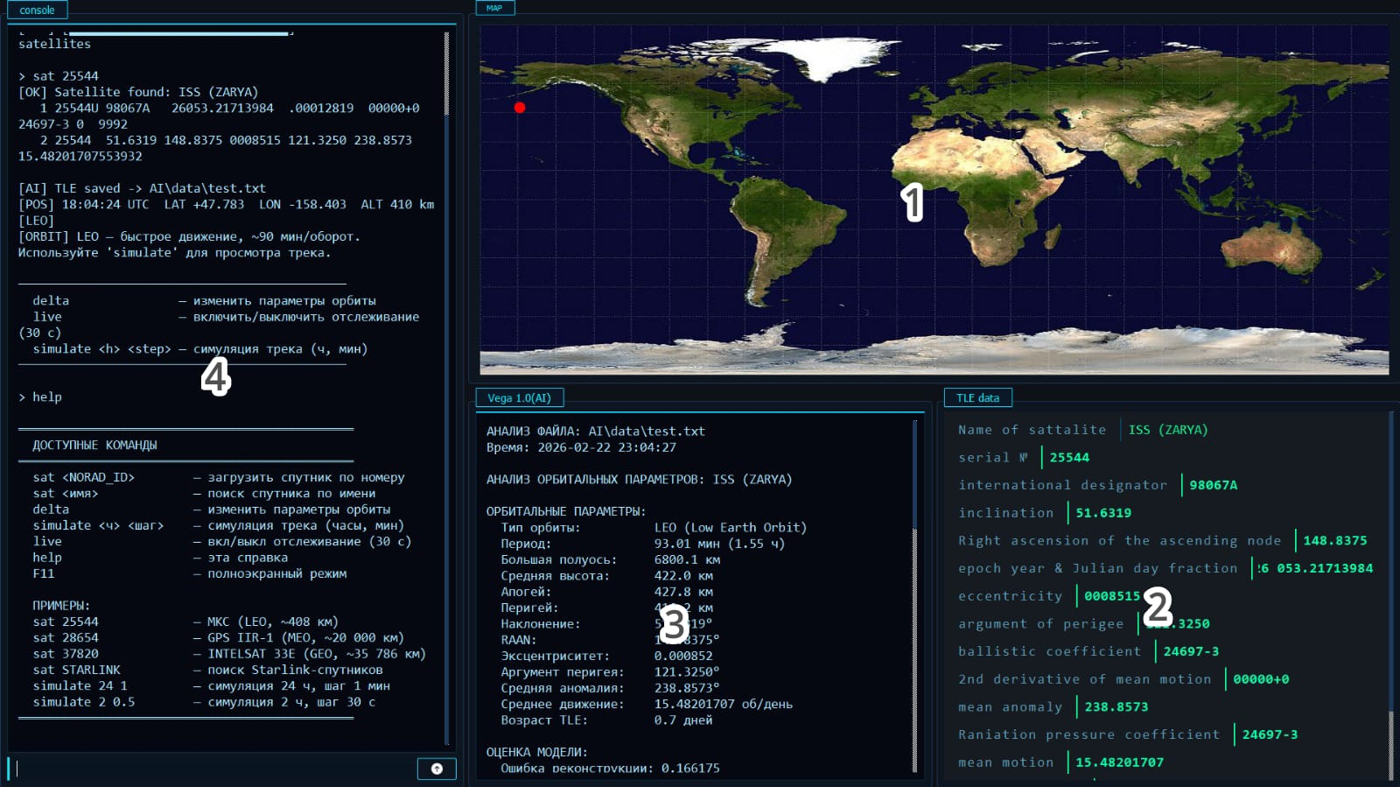

- Карта для отслеживания положения спутника
- TLE данные для вывода информации о спутнике
- Окно обратной связи с ИИ ассистентом Vega 1.0
- Консоль для ввода команд и взаимодействия с программой

Интерактивные кнопки

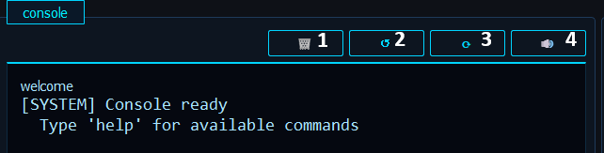

- Очистка консоли
- Сброс введенных delta коррекций
- Обновление данных Celestak
- Отключение/включение звука в программе
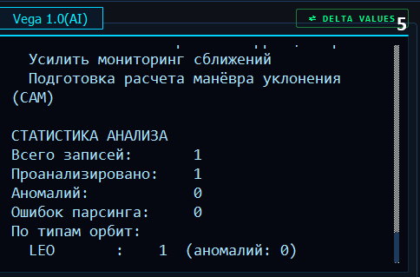

- Переключение вкладки на рекомендуемые параметры коррекции (высчитанны физически, служит для помощи ИИ)
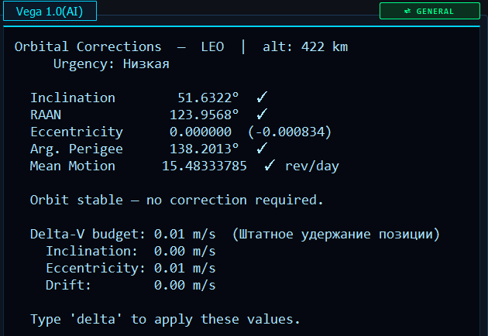

8. Ограничения
- Требуется сетевое соединение для обновления базы TLE при каждом запуске программы
- Система предназначена для образовательных целей и не рассчитана на использование в реальных операциях управления спутниками
- Звуковые уведомления доступны только на Windows (winsound); на Linux звук отсутствует
- Шрифт Consolas может отображаться как системный моноширинный на Ubuntu
- Модель обучена на открытых данных NORAD/Celestrak; точность на секретных или нестандартных объектах не гарантируется

9. О команде
Имя | Роль | Область ответственности
Хлызов Максим | Капитан, физик | Орбитальная физика
Гончар Фёдор | Frontend | GUI, интеграция модулей
Волочай Даниил | Backend и AI | Обучение и внедрение AI
Андин Артём | Маркетинг и документация | Документация, продвижение

